Практическая работа №7
ИЗУЧЕНИЕ КОНСТРУКЦИЙ СТРОИТЕЛЬНЫХ КРАНОВ.
РАСЧЕТ ТЕХНИЧЕСКОЙ ПРОИЗВОДИТЕЛЬНОСТИ И УСТОЙЧИВОСТИ ГРУЗОПОДЪЕМНОГО КРАНА.
Цель работы: изучение конструкции строительных кранов. Познакомиться и освоить методику расчета устойчивости крана и его технической производительности.
7.1 Содержание работы
1. Привести классификацию строительных кранов.
2. Привести и описать конструкцию башенного крана.
3. Произвести расчет устойчивости строительного крана.
4. Произвести расчет часовой производительности строительного крана.
7.2 Общие сведения
Классификация грузоподъемных кранов приведена на рис. 7.1.
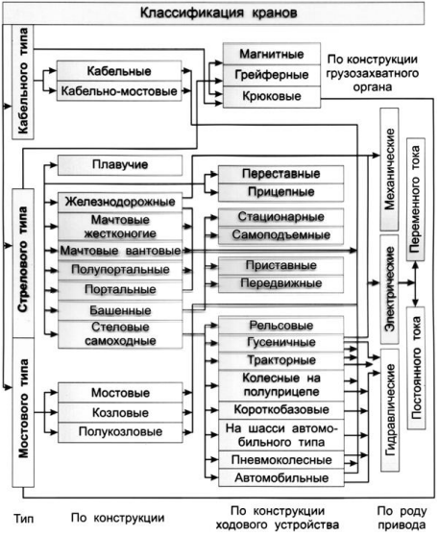
Рис. 7.1. Классификация кранов
Для примера на рис. 7.2 приведена конструкция башенного крана с поворотной башней.
Схемы к расчету устойчивости кранов приведены на рис. 7.3 и 7.4. Для обеспечения грузовой устойчивости крана должно выполняться следующее неравенство:
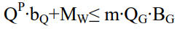
где Q^{P} – расчетная нагрузка от веса поднимаемого груза, кгс
b_{Q} – плечо силы Q^{P}, определяемое с учетом наклона основания фермы, м.
M_{W} – момент относительно ребра опрокидывания от расчетной ветровой нагрузки, действующей на кран и груз, кгс
m=m₁m₂m₃ – коэффициент условий работы (кроме малоэтажного и сельского строительства по ГОСТ m1=0,9; m2=0,8; m3=1, тогда m=0,72)
Q_{G} – расчетная нагрузка от силы тяжести крана, кгс
B_{G} – плечо силы Q_{G}, определяемое с учетом наклона основания крана,м

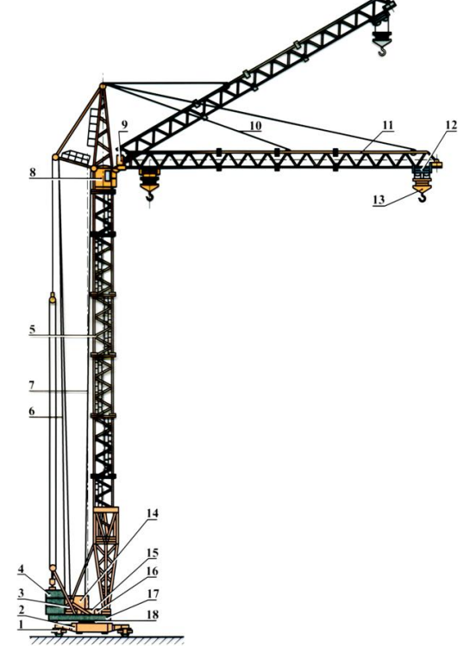
Рис. 7.2. Конструкция башенного крана:
1- ходовая ведущая тележка; 2- ходовая рама; 3-стреловая лебедка; 4- противовес; 5 -башня; 6 и 7–стреловой и грузовой канаты; 8 - кабина; 9-тележечная лебедка; 10-расчал;11-стрела; 12-грузовая тележка; 13-крюковая подвеска;14- шкаф управления; 15- грузовая лебедка; 16 - механизм поворота; 17- поворотная платформа; 18- опорноповоротный круг
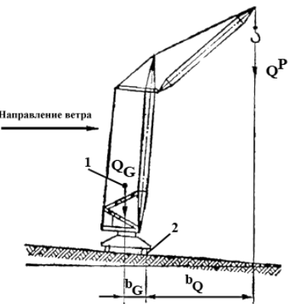 | 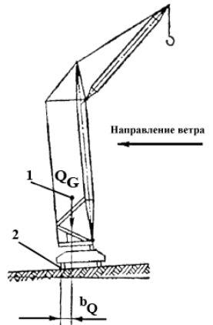
Рис. 7.3. К определению грузовой устойчивости крана:  1-центр тяжести крана; 2-ребро опрокидывания | Рис. 7.4. К определению собственной устойчивости крана:  1-центр тяжести крана; 2-ребро опрокидывания

Для обеспечения собственной устойчивости крана должно выполняться неравенство:
где m₀ – коэффициент условий работы, принимаемый равным 1.
Эксплуатационная часовая производительность башенного крана определяется по формуле:
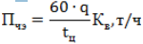
где q – масса груза, т
Кв – коэффициент использования рабочего времени
tц – длительность рабочего цикла, мин
tц = tм + tр ,мин
где tм – продолжительность машинной составляющей цикла,мин.;
tр – продолжительность вспомогательных ручных операций,мин
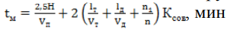
где 2,5 - коэффициент, учитывающий подъем и опускание груза на высоту Н, а также уменьшение скорости его перемещения в начале подъема и при посадке; при возведении сооружения в котловане его величина принимается = 1,2;
Н - высота подъема (опускания) груза, м;
Vп - скорость подъема (опускания) груза, м/мин;
Lт - длина перемещения грузовой тележки или проекции головного блока стрелы при изменении вылета;
Vт - скорость изменения вылета, м/мин;
Lд - длина перемещения крана, м;
Vд - скорость перемещения крана, м/мин;
n₁ - количество оборотов крана за цикл;
n - частота вращения крана, об/мин;
Kсов - коэффициент, учитывающий совмещение операций (подъема или опускания груза, поворота крана, его передвижения) при работе крана (обычно равен 0,7).
7.3 Контрольные вопросы
1. Какие строительные краны вы знаете?
2. Как определяется грузовая устойчивость крана?
3. Какие параметры влияют на грузовую устойчивость строительного крана?
4. Как определяется собственная устойчивость крана?
5. Какие параметры влияют на собственную устойчивость строительного крана?
7.4 Варианты заданий к выполнению практической работы
показатель | вариант
показатель | 1 | 2 | 3 | 4 | 5 | 6 | 7 | 8 | 9 | 10
q, т | 5,4 | 10 | 5,7 | 16 | 9 | 14 | 10,5 | 24 | 8 | 12
lт, м | 14 | 15 | 16 | 13 | 10 | 22 | 12 | 14 | 11 | 15
lд, м | 16 | 17 | 8 | 9 | 10 | 12 | 12 | 13 | 14 | 12
n₁, об | 0,4 | 0,3 | 0,2 | 0,5 | 0,6 | 0,4 | 0,3 | 0,8 | 0,7 | 0,5
t_{р}, мин | 4 | 7 | 5 | 3 | 6 | 7 | 6 | 9 | 7 | 10
K_{в} | 0,85 | 0,80 | 0,85 | 0,85 | 0,90 | 0,80 | 0,85 | 0,8 | 0,9 | 0,85
V_{п}, м/мин | 10 | 5-  120 | 10-  18 | 17-  100 | 35-  100 | 35-  100 | 33-  108 | 18  36  54 | 10 | 5-  120
V_{т}, м/мин | 6 | 8 | 4,8;  36,6 | 4,8;  36,6 | 4,8;  36,6 | 9,2;  27,6 | 8 | 8;  16 | 6 | 8
V_{д}, м/мин | 12 | 12 | 13 | 13 | 13 | 18 | 30 | 18 | 12 | 12
n, об/мин | 0,2 | 0,3 | 0,6 | 0,6 | 0,6 | 0,6 | 0,6 | 0,6 | 0,2 | 0,3
Жүк көтерімділігі  Q, т (min-max) | 16-  50 | 10-  25 | 10-  25 | 6,3-  25 | 5,6-  12,5 | 6,2-  10 | 7,5-  10 | 3,2  -8 | 16-  50 | 10-  25

